 ***ОТКРИТО ПЪРВЕНСТВО НА СОФИЯ ПО ИНФОРМАТИКА***

***2 април 2021 г.***

***Група A, 11-12 клас***

Задача A3. КВАДРАТИ

Дадени са центровете на **N** квадрата с техните координати *(a, b)*, където *a* и*b*са цели числа. Център на един квадрат се нарича пресечната точка на диагоналите му. Всички квадрати имат една и съща дължина на страната – **S**, където **S** е естествено число, и страни успоредни на координатните оси. Дадени са и **М** точки също с целочислени координати. Отговаряме на **Q** заявки от вида:

„ Колко на брой са точките, всяка от които, покрита от поне един от **N**-те квадрата, (една точка е покрита от квадрат ако се намира във вътрешността или по страните му) при дадено **S**? “

Вход

На първия ред на стандартния вход се въвеждат две естествени числа **N** и **M *–*** броят на квадратите и броят на точките. От следващите **N** реда се въвеждат по две цели числа *(ai , bi)* координатите на центъра на **i**-тия квадрат. Следват **M** реда с координатите *(xi , yi)*на **i-**тата точка. След тях се въвеждаестественото число **Q -** броят на заявките. На последния ред се въвеждат **Q** естествени числа, задаващи числото **S**, за съответната заявка.

Изход

На един ред изведете **Q** неотрицателни цели числа – отговорите на заявките по реда на въвеждане.

**Ограничения**

* 1 ≤ **N**, **M** ≤ 50 000
* 1 ≤ **Q** ≤ 500 000
* 2 ≤ **S** ≤ 1012
* -1012 ≤ *ai , bi, xi , yi* ≤ 1012 за всяко i
* Няма съвпадащи точки или центрове

|  |  |  |  |  |
| --- | --- | --- | --- | --- |
| **Подзадача** | **Точки** | **Ограничения** | **Допълнителни** | **Необходими минати подзадачи** |
| **1** | 11т | 1 ≤ **N**, **M**, **Q** ≤ 200 | Няма | - |
| **2** | 10т | 1 ≤ **N**, **Q** ≤ 200 ; 1 ≤ **M** ≤ 2*104 | Няма | 1 |
| **3** | 20т | 1 ≤ **N**, **M** ≤ 5*104 ; **Q** ≤5 | -105 ≤ *ai ,bi, xi ,yi* ≤ 105  2 ≤ **S** ≤ 105 | - |
| **4** | 8т | 1 ≤ **N**, **M** ≤ 5*104 ; **Q** ≤5 | Няма | 3 |
| **5** | 15т | 1 ≤ **N**, **M** ≤ 5*103 ; 1 ≤ **Q** ≤5*105 | Няма | 1,2 |
| **6** | 11т | 1 ≤ **N**, **M** ≤ 5*104 ; 1 ≤ **Q** ≤ 5*105 | *ai* ≤ *ai+1* и *bi* ≤ *bi+1* за всяко i < **N** | 1,2,5 |
| **7** | 25т | 1 ≤ **N**, **M** ≤ 5*104 ; 1 ≤ **Q** ≤ 5*105 | Няма | 1,2,3,4,5,6 |

*Точките за дадена подзадача се получават, когато преминат успешно всички тестове за нея.*

**Пример**

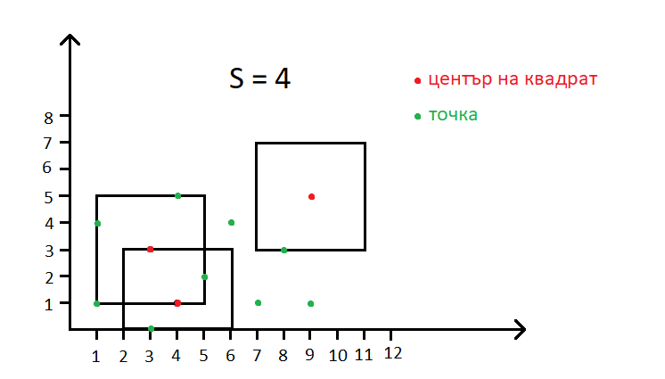**Вход**

3 9

9 5

4 1

3 3

1 1

1 4

3 0

4 5

5 2

6 4

7 1

8 3

9 1

4

2 4 6 8

**Изход**

2 6 8 9